**Страховые организации, входящие в Союз «Единое объединение страховщиков агропромышленного комплекса - Национальный союз агростраховщиков»**

* **Наименование страховой организации**

**п/пполное/сокращенное**



Акционерное общество «Страховая группа

1. АВАНГАРД-ГАРАНТ»

**АО «Страховая группа АВАНГАРД-ГАРАНТ»**

1. Акционерное общество «АльфаСтрахование»

**АО «АльфаСтрахование»**

|  |  |
| --- | --- |
|  | Общество с ограниченной ответственностью «Страховое |
| 3. | общество «Верна» |

* + **«СО «Верна»**

1. Страховое акционерное общество «ВСК»

**САО «ВСК»**

Акционерное общество

1. «Московская акционерная страховая компания»

**АО «МАКС»**

1. Страховое акционерное общество «РЕСО-Гарантия»

**САО «РЕСО-Гарантия»**

Публичное акционерное общество Страховая

7. Компания «Росгосстрах»

**ПАО СК «Росгосстрах»**

Акционерное общество

1. «Страховая компания «РСХБ-Страхование»

**АО СК «РСХБ-Страхование»**

Акционерное общество

1. «Страховое общество газовой промышленности»

**АО «СОГАЗ»**

Общество с ограниченной ответственностью «Страховая

10. Компания «Согласие»

**ООО «СК «Согласие»**

Акционерное общество «Страховое общество

11. «Талисман»

**АО «СО «Талисман»**

Публичное акционерное общество

1. «Страховая акционерная компания «Энергогарант»

**ПАО «САК «Энергогарант»**

**Регистрационный номер ЦБ РФ**

0796

2239

3245

0621

1427

1209

0001

2947

1208

1307

1587

1834

1

|  |  |  |
| --- | --- | --- |
| **№** | **Наименование страховой организации** | **Регистрационный номер** |
| **п/п** | **полное/сокращенное** | **ЦБ РФ** |
|  | Общество с ограниченной ответственностью |  |
| 13. | Страховая компания «Сбербанк Страхование» | 4331 |
|  | **ООО СК «Сбербанк страхование»** |  |
|  | Общество с ограниченной ответственностью |  |
| 14. | «РУССКОЕ СТРАХОВОЕ ОБЩЕСТВО «ЕВРОИНС» | 3954 |
|  | **ООО РСО «ЕВРОИНС»** |  |
|  | Общество с ограниченной ответственностью |  |
| 15. | «Абсолют Страхование» | 2496 |
|  | **ООО «Абсолют Страхование»** |  |
|  | Акционерное общество «Страховая компания |  |
| 16. | «Астро-Волга» | 2619 |
|  | **АО «СК «Астро-Волга»** |  |
|  | Акционерное общество |  |
| 17. | «ГУТА-Страхование» | 1820 |
|  | **АО «ГУТА-Страхование»** |  |
|  | Общество с ограниченной ответственностью |  |
| 18. | Страховая Компания «Гелиос» | 0397 |
|  | **ООО Страховая Компания «Гелиос»** |  |

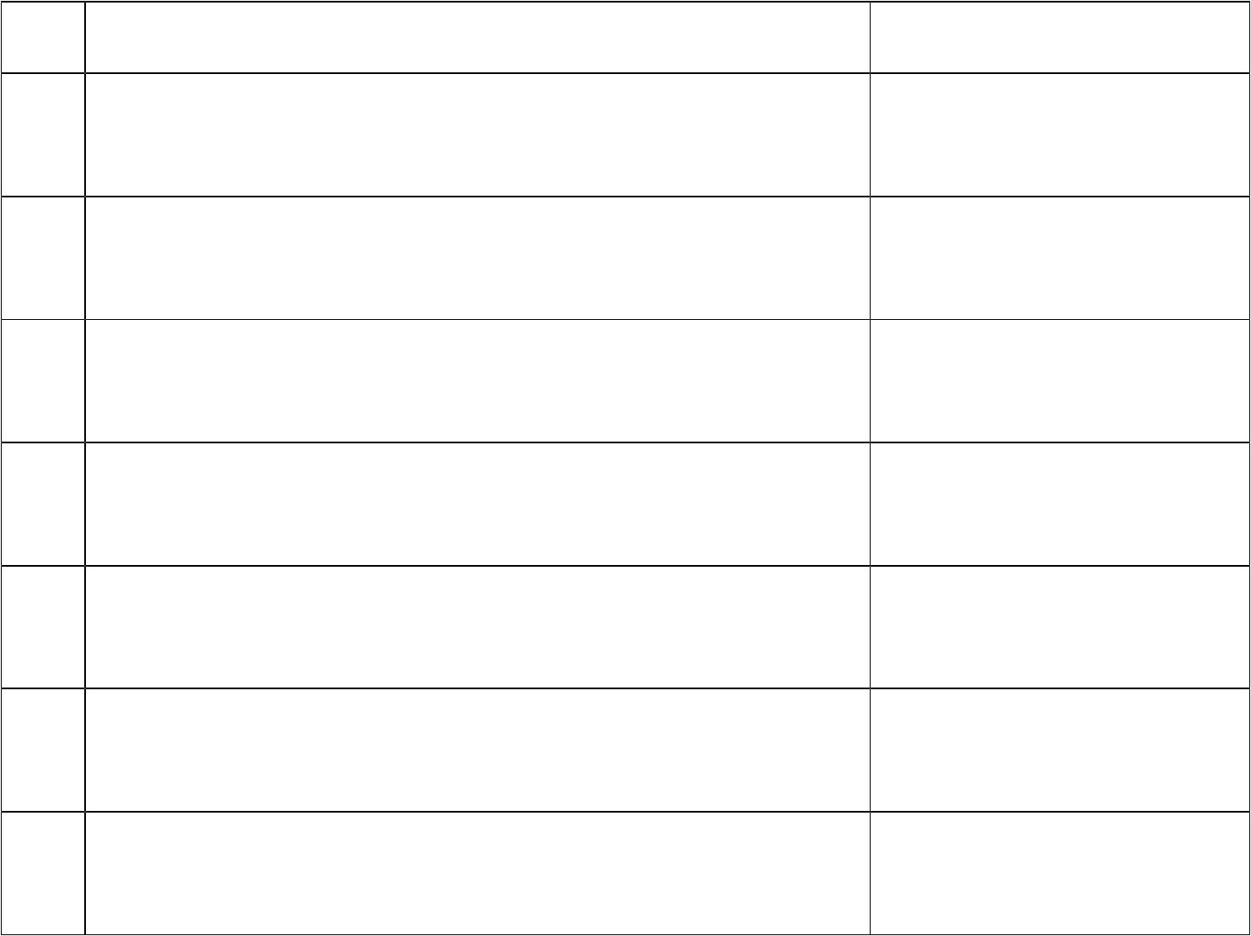

Страхового публичного акционерного общества

19. «Ингосстрах» 0928

**СПАО «Ингосстрах»**

2